
Міністерство освіти і науки України
Національний технічний університет України
“Київський політехнічний інститут імені Ігоря Сікорського”
Факультет інформатики та обчислювальної техніки

Лабораторна робота №1
«Робота з гілками та комітами в Git »
З дисципліни «Технології розроблення програмного забезпечення»

Виконав: Перевірив:
Студент групи ІА-31 Мягкий М. Ю.
Cакун Д. С.

Київ 2025
Теоретичні відомості
Git та його призначення:
Git — це розподілена система контролю версій, яка дозволяє відстежувати зміни у файлах, координувати роботу кількох розробників і зберігати історію проекту.
Гілки:
Гілка в Git — це окрема лінія розвитку проекту. Вона дозволяє розробляти нові функції або виправляти помилки, не впливаючи на основну версію проекту master
Коміти:
Коміт — це збережений стан файлів у репозиторії. Він містить інформацію про зміни і коментар.
Merge:
Merge — це процес злиття однієї гілки з іншою, що дозволяє об’єднати зміни декількох гілок.
Конфлікти та їх вирішення:
Конфлікти виникають, коли зміни в одних і тих же рядках файлу зійшлися в різних гілках..
Щоб вирішити конфлікт: редагуємо файл, видаляємо позначки, додаємо файл (git add) і завершуємо merge або rebase.
Хід роботи
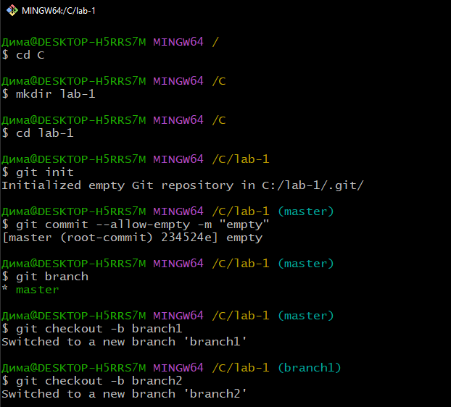
Малюнок №1 – Хід роботи
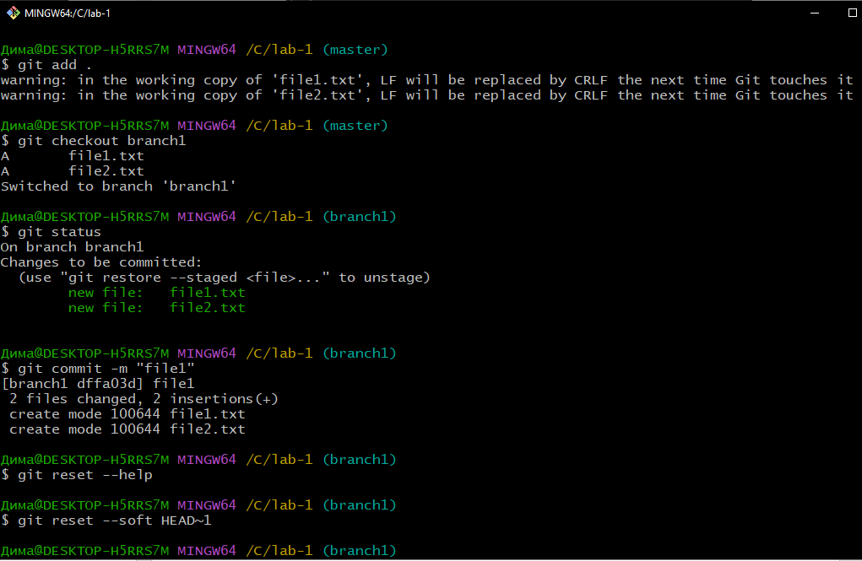
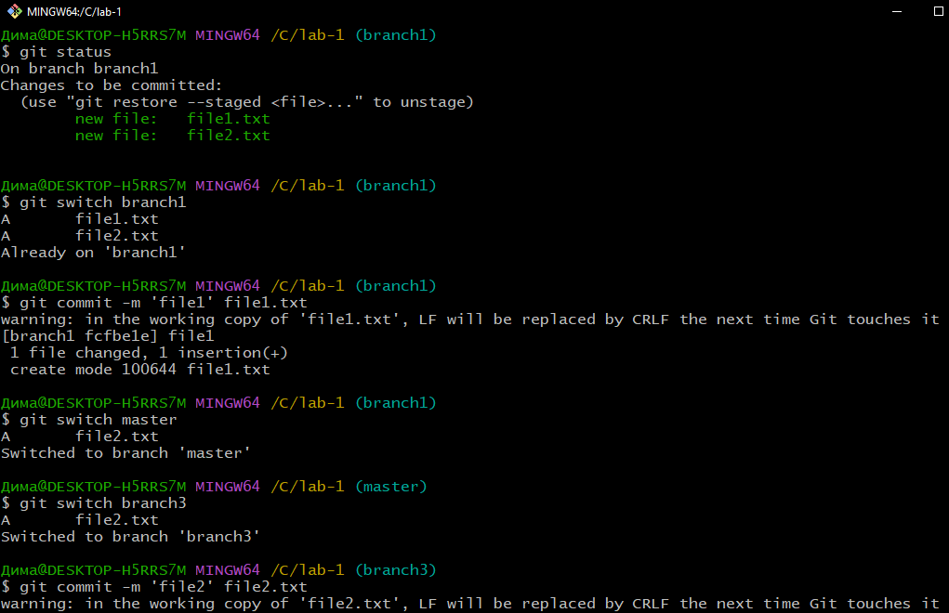
Малюнок №2 – Хід роботи

Малюнок №3 – Хід роботи

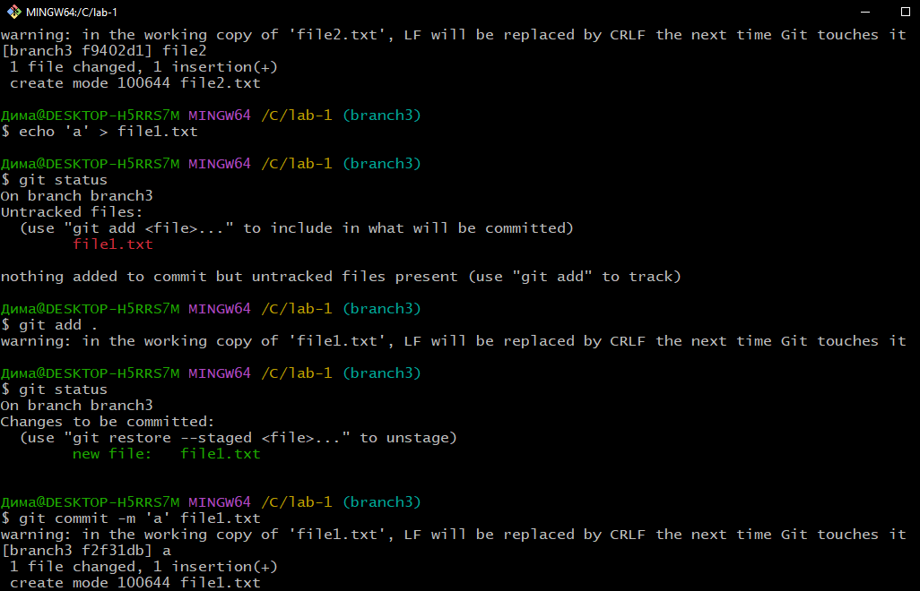
Малюнок №4 – Хід роботи
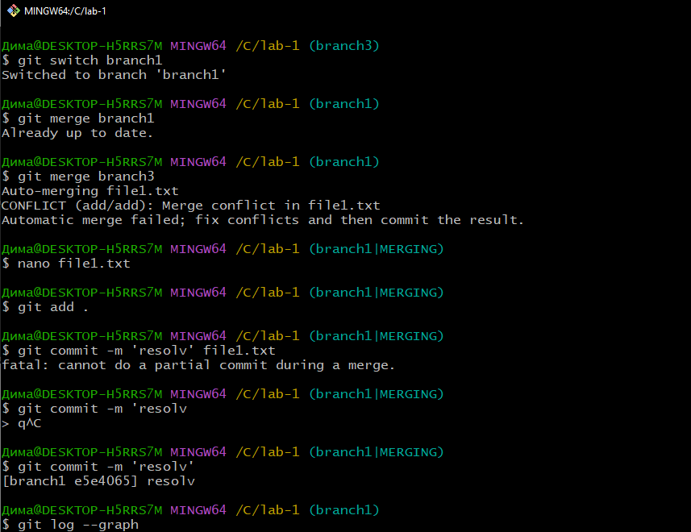

Малюнок №5 – Хід роботи

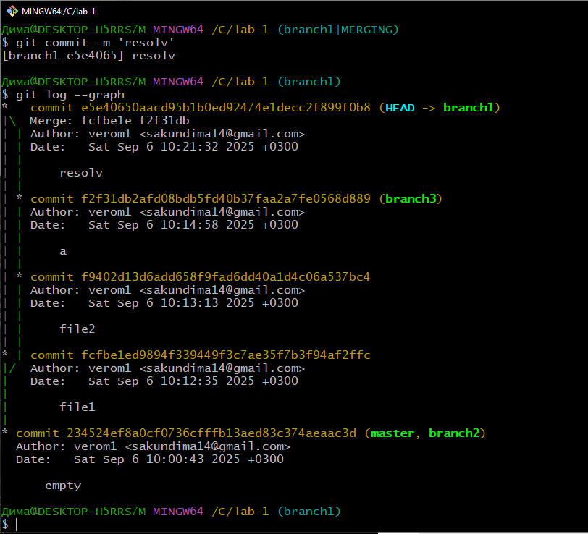
Малюнок №6 – Хід роботи

Висновок: У ході лабораторної роботи ми ознайомилися з основними принципами роботи системи контролю версій Git. Було виконано такі операції:
Створено порожній репозиторій і основну гілку master.
Створено додаткові гілки (branch1, branch2, branch3) для паралельної роботи над проектом.
Виконано коміти в різних гілках, що дозволило закріпити зміни окремо від основної гілки.
Проведено операції merge , продемонстровано, як інтегрувати зміни з різних гілок та вирішувати конфлікти.
Показано способи виправлення помилок у комітах і роботи з окремими файлами.

